ШКАФ УПРАВЛЕНИЯ
ДЛЯ МНОГОЭЛЕКТРОДНЫХ МАШИН
КОНТАКТНОЙ СВАРКИ

ШУ-244М УХЛ4 ПАСВ.401

ПАСПОРТ
ПАСВ.401.02ПС

САНКТ-ПЕТЕРБУРГ
- 2021 -

Содержание

1. Назначение 4
2. Технические характеристики 4
3. Комплект поставки 6
4. Устройство и принцип работы регулятора 6
5. Использование шкафа управления по назначению 12
6. Меры безопасности 13
7. Техническое обслуживание 13
8. Правила хранения 13
9. Сведения о приемке 14
10. Гарантийные обязательства 14
11. Сведения о рекламациях 14

- Назначение

  - Шкафы управления для многоэлектродных машин контактной сварки сетки серии ШУ-244М, именуемые в дальнейшем «шкафы управления» или «ШУ», предназначены для управления циклом сварки, контроля и стабилизации значения сварочного тока.
  - Шкафы управления предназначены для работы в закрытых помещениях на высоте до 1000 м над уровнем моря.
  - Окружающая среда – не взрывоопасная, не содержащая токопроводящей пыли, агрессивных газов и паров в концентрациях, разрушающих металлы и изоляцию.

- Технические характеристики

  - Шкафы управления изготавливаются для питания от 3-х фазной сети на напряжение 380 Вольт 50Гц.
  - Шкафы управления обеспечивают управление силовой коммутирующей аппаратурой – тиристорными контакторами, электропневматическими клапанами, лампами сигнализации и другими исполнительными устройствами сварочных машин.
  - Шкаф управления обеспечивает следующие режимы работы:
- Управление 3 тиристорными контакторами;
- Дискретный отсчет позиций сварочного цикла в стандартных единицах - периодах сетевого напряжения;
- Параметрическую стабилизацию среднего значения напряжения на сварочном контуре по напряжению сети;
- Управление кареткой перемещения готового изделия;
- Управление пакетировщиком;
- Управление узлом подачи поперечного прутка.
  - По усилию, шкаф управления обеспечивает управление приводом сжатия сварочной машины.
  - Шкафы управления обеспечивают работу машин автоматическом режиме (сварка заданного числа прутков).
  - Шкафы управления обеспечивают индикацию текущего значения напряжения сети, состояния датчиков и исполнительных устройств сварочной машины.
  - Основные параметры и масса ШУ приведены в табл. 1.
Таблица 1.
Наименование параметра | Норма для ШУ
Время установления рабочего режима при включении питания, с | Не более 20
Диагональ панели оператора, дюйм | 7
Разрешение экрана, точек | 800 х 480
Средний срок службы | Не менее 5 лет
Масса, кг | Не более 100
Габариты (В х Ш х Г), мм | 1800 х 600 х 450
Потребляемая мощность, ВА, не более | 1500
Параметры импульсов управления тиристорами
Амплитуда выходного напряжения на сопротивлении 6 Ом +/-5%, В | Не менее 15  Не более 25
Длительность импульса на уровне 15В, мкс | Не менее 200  Не более 400
Параметры сигнала для питания выходных устройств
Напряжение, В | 24 ± 10%
Ток, А не более | 0,2
Количество выходных устройств | 6
Параметры сигнала для питания двигателя привода прутков
Напряжение, В | 3 х 380 ± 10%
Ток, А не более | 10
Количество выходных устройств | 1
Параметры входных сигналов
Период выборки, мкс | 1000
Напряжение активного уровня входа, В (не менее) | 18
Напряжение пассивного уровня входа, В (не более) | 4
Количество входных каналов, шт. | 7

- Комплект поставки
Комплект поставки ШУ приведен в таблице 2.
Таблица 2.
Наименование | Количество
Шкаф ШУ-244М, шт. | 1
Комплект эксплуатационной документации, шт. | 1

- Устройство и принцип работы регулятора

  - ШУ состоит из следующих электронных блоков:
- Регулятор контактной сварки ККС-02 (3 шт);
- Модуль ПЛК Delta DVP32ES;
- Панель оператора с сенсорным экраном 7";
- Кнопки и лампы индикации.
Оператор общается с регулятором посредством дисплея с сенсорным экраном, расположенных на лицевой панели шкафа управления.
Работой ШУ управляет программа, хранящаяся в энергонезависимой памяти центрального процессора.
  - Работа с шкафом управления.
    - Предварительные сведения.
Программное обеспечение регулятора поддерживает две функции: диалог с оператором (пользователем) и управление сварочной машиной.
Диалог с пользователем осуществляется посредством дисплея с сенсорным экраном, представляющего внешний пульт шкафа управления (в дальнейшем просто пульт). В состав пульта входит панель оператора с жидкокристаллическим экраном и сенсорной панелью диагональю 7" с разрешением 800х480 точек(в дальнейшем дисплей), сигнальные лампы и кнопки управления.
Ввод параметров, а также отображение результатов прохождения сварочного цикла обеспечиваются посредством системы меню, отображаемого на дисплее ШУ.
    - Рабочий режим ШУ.
При включении ШУ, на дисплее отображается окно рабочего режима ШУ. Окно содержит информацию о текущем состоянии исполнительных устройств и датчиков сварочной машины, параметры цикла сварки и кнопки управления режимом работы исполнительных устройств. Внешний вид рабочего окна ШУ представлен на рисунке 1.
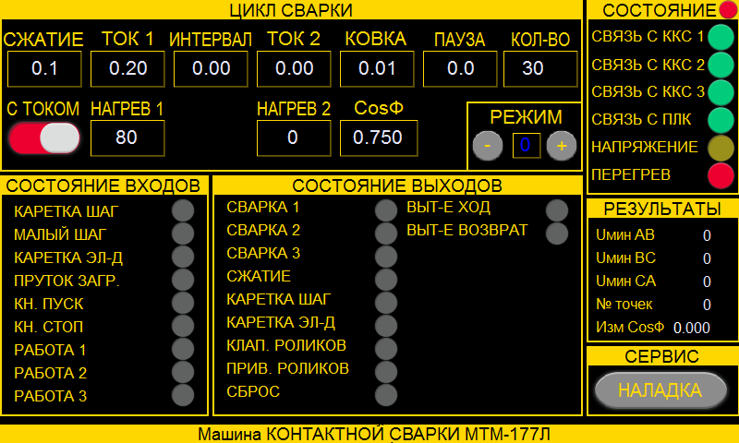
Рисунок 1
      - Раздел "Цикл сварки" содержит список временных выдержек, величину сварочных токов и количество привариваемых прутков в автоматическом режиме.
- Параметр "Сжатие" задает задержку сварочного тока на срабатывание привода сжатия электродов. Данная позиция начинает отсчет с концом позиции "Подача прутка". Требуется обратить внимание, слишком малое время задержки тока может привести к аварийной работе сварочной машины и значительному ухудшению качества сварки, так как сварочный ток начнется до смыкания электродов.
- Параметр "Ток 1" задает время сварочного импульса с нагревом 1. Позиция начинает отсчет с концом позиции "Сжатие".
- Параметр "Интервал" задает временную выдержку между сварочными импульсами. Позиция начинает отсчет с концом позиции "Ток 1".
- Параметр "Ток 2" задает время сварочного импульса с нагревом 2. Позиция начинает отсчет с концом позиции "Интервал".
- Параметр "Ковка" задает время выдержки свариваемых заготовок под давлением. Позиция начинает отсчет с концом позиции "Ток 2".
- Параметр "Пауза" задает время подъема электродов. Позиция начинает отсчет с концом позиции "Ковка". Привод усилия отключается с началом позиции.
- Параметр "Нагрев 1" задает величину сварочного тока 1 в процентах от максимального тока.
- Параметр "Нагрев 2" задает величину сварочного тока 1 в процентах от максимального тока.
- Параметр "Количество" задает количество привариваемых прутков в автоматическом цикле сварки. После отсчета заданного количества, приводится в действие гильотина (если включение гильотины разрешено) и цикл завершается. Для повторного запуска цикла требуется снова замкнуть цепь запуска.
- Переключатель "С ТОКОМ" - "БЕЗ ТОКА" позволяет включать и отключать сварочный ток. Данная функция может использоваться при наладке оборудования или подборе режима работы сварочной машины.
- Параметр "Cos Ф" задает Коэффициент мощности сварочной машины. Данный параметр настраивается при наладке цикла сварки и в дальнейшем не требует корректировки. Коффициент мощности зависит от величины тока, геометрических и электрических праметров сварочного конрута.
- Параметр "Режим" задает номер текущего режима сварки. Для различных видов арматуры могут быть подобраны различные режимы сварки, которые в дальнейшем могут быть выбраны из энергонезависимой памяти посредством данного параметра.
      - Раздел "Состояние Входов" содержит список состояний входных сигналов.
- Лампы "Сварка1", "Сварка2", "Сварка3" отображает состояние линий управления сварочными регуляторами. Зажженная лампа означает, что отрабатывается сварочный цикл.
- Лампа "Сжатие" отображает состояние привода сжатия электродов. Зажженная лампа означает, что электроды сжаты.
- Лампа "Каретка ШАГ" отображает состояние клапана управления кареткой. Зажженная лампа означает, что клапан включающий движение каретки в направлении «От Электродов» активирован.
- Лампа "Каретка ЭЛ-Д" отображает состояние клапана управления кареткой. Зажженная лампа означает, что клапан включающий движение каретки в направлении «К Электродам» активирован.
- Лампа "Клап. Роликов" отображает состояние клапана прижатия узла подачи поперечного прутка. Зажженная лампа означает, что клапан осуществляющий подачу воздуха к цилиндру прижатия поперечного прутка активирован.
- Лампа "Прив. Роликов" отображает состояние электромагнитного контактора осуществляющего подачу питания на двигатель механизма подачи поперечного прутка . Зажженная лампа означает, что контактор активирован.
- Лампа "Сброс" отображает состояние клапана управления цилиндром сброса готовой сетки пакетировщика. Зажженная лампа означает, что клапан активирован.
- Лампа "Подача" отображает состояние клапана управления подачей узла подачи поперечного прутка. Зажженная лампа означает, что клапан активирован.
      - Раздел "Состояние Выходов" содержит список состояний исполнительных устройств.
- Лампы "Работа 1", "Работа 2", "Работа 3" отображает состояние сварочных регуляторов Зажженная лампа означает, что отрабатывается сварочный цикл.
- Лампа "Каретка Шаг". Зажженная лампа сигнализирует о срабатывании концевого выключателя (ВКШ) положения каретки на максимальном расстоянии от электродов.
- Лампа "Каретка Малый Шаг". Зажженная лампа сигнализирует о срабатывании концевого выключателя (ВКМ) положения каретки на расстоянии 50мм от электродов.
- Лампа "Каретка Эл-д". Зажженная лампа сигнализирует о срабатывании концевого выключателя (ВКЭ) положения каретки под электродами.
- Лампа "Пруток Загр". Зажженная лампа сигнализирует о срабатывании концевого выключателя наличия прутка (ВР).
- Лампа "Кн. Пуск". Зажженная лампа сигнализирует о нажатии кнопки «ПУСК».
- Лампа "Кн. Стоп". Зажженная лампа сигнализирует о нажатии кнопки «ПУСК».
      - Раздел "Состояние" содержит список состояний компонентов системы управления.
- Лампы "Связь с ККС 1", "Связь с ККС 2", "Связь с ККС 3". Зажженная лампа сигнализирует о нажатии связи с соответствующим регулятором. Мигающий восклицательный знак сигнализирует о том, что обновление параметров сварки находится в процессе. Перед запуска фикла сварки следует дождаться когда знак (!) перемтанет мигать.
- Лампа "Связь с ПЛК". Зажженная лампа сигнализирует о нажатии связи с ПЛК DVP32ES.
- Лампа "Напряжение". Зажженная зеленым лампа сигнализирует о том, что сетевое напряжение находится в границах нормы. Желтая лампа сигнализирует, что напряжение за границами нормы.
- Лампа "Перегрев". Зажженная лампа сигнализирует о перегреве тиристорных контакторов.
      - Раздел "Состояние" содержит список состояний компонентов системы управления.
- Значения "Uмин AB", "Uмин BC", "Uмин CA" отображают велечину сетевого напряжения в соответствующей фазе.
- Значение "№ точке" отображает количество сваренных в данном цикле точек.
- Значение "Изм CosФ" отображает измеренное значение коэффициента мощности сварочной машины.
      - Кнопка "Наладка". Нажатие на кнопку переводит ШУ в режим наладки.

    - Режим наладки
В режиме наладки ШУ позволяет осуществить контроль и калибровку текущего напряжения сети, проверить работу датчиков и исполнительных механизмов сварочной машины. Внешний вид окна наладки ШУ представлен на рисунке 2.

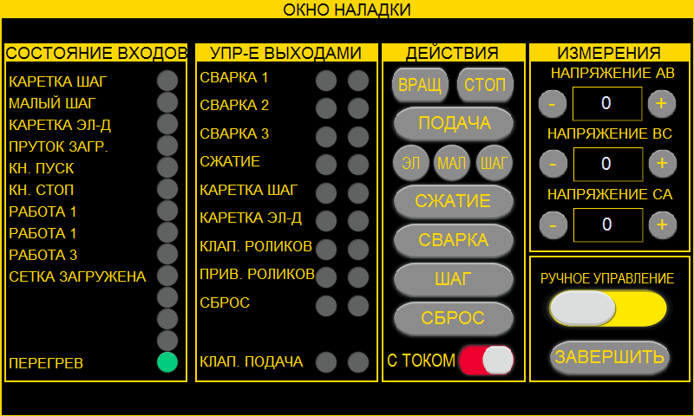
Рисунок 2
      - Раздел "Состояние устройств" содержит лампы индикации состояния датчиков. Состав датчиков аналогичен тому, что представлен в главном окне.
      - Раздел "Управление выходами» содержит кнопки управления исполнительными устройствами. При нажатии на соответствующую кнопку, исполнительное устройство будет активироваться (лампа зажжется) или отключаться (лампа погаснет). В левом столбце представлено реальное текущее состояние выхода, а правый столбец является кнопками. Для включения режима управления выходами, требуется переместить переключатель «РУЧНОЕ УПРАВЛЕНИЕ» вправо. Для выключения, требуется вернуть данный переключатель влево.
      - Измерители "Напряжение AB", "Напряжение BC", "Напряжение CA" отображают текущее напряжение сети в соответствующих фазах. Изменение калибровочного значения производится нажатием на кнопки "+" и "-". Для калибровки требуется измерить сетевое напряжение и выставить соответствующие значения на ШУ.
      - Раздел "ДЕЙСТВИЯ" содержит отдельные действия рабочего цикла сварочной машины:
- «ВРАЩ» - включает вращение привода подачи прутка.
- «СТОП» - выключает вращение двигателя подачи прутка.
- «ПОДАЧА» - осуществляет цикл подачи сварочного прутка.
- «ЭЛ» - перемещение каретки к электродам.
- «МАЛ» - перемещение каретки на малый щаг у электродов.
- «ШАГ» - перемещение каретки в исходное состояние.
- «СЖАТИЕ» - осуществляет цикл сжатия сварочного прутка и перемещение каретки под электроды.
- «СВАРКА» - запускает сварочный цикл.
- «ШАГ» - осуществляет сдвиг сетки на 1 шаг от электродов.
- «СБРОС» - осуществляет сборос сетки пакетировщиком.
      - Кнопка "ЗАВЕРШИТЬ" осуществляет возврат к рабочему окну ШУ.
  - Управление процессом сварки.
Управление процессом сварки происходит с помощью кнопки "ПУСК" и зависит от режима работы шкафа управления.
    - При автоматическом цикле нажатие на кнопку "ПУСК" вызывает запуск двигателя и сведение роликов подачи поперечного прутка. Ролики осуществляют подачу прутка под электроды. Замыкание концевого выключателя ВР сигнализирует наличие прутка в зоне сварки. Если концевой выключатель не сработал за 3 секунды, сварочный цикл останавливается и ШУ переходит в исходное состояние. После срабатывание концевого выключателя ВР начинается отсчет позиции "Сжатие" и перемещение каретки к электродам. До положения малый шаг. По окончании позиции «СЖАТИЕ», каретка начинает движение под электроды и ШУ переходит к отработке цикла сварки. По окончании позиции "Сварка" начинается отсчет позиции "КОВКА". По окончании позиции "КОВКА" производится проверка положения каретки. Если каретка еще не отошла от электродов, ШУ ожидает данного события. Начинается отсчет позиции "ПАУЗА", отключается клапан сварочного усилия и электроды освобождают приваренный пруток. По завершении отсчета позиции "ПАУЗА" каретка начинает движение в сторону "от электродов". ШУ ожидает выхода прутка из рабочей зоны (размыкания концевого выключателя ВР) и отведение каретки на 30-40мм. Если количество приваренных за данный цикл прутков меньше установленного параметром "КОЛИЧЕСТВО", цикл сварки повторяется и ШУ переходит к позиции "Подача прутка". Если все прутки приварены сварочный цикл завершается.

- Использование шкафа управления по назначению

  - Подготовка ШУ к работе
    - Подключить к клеммам и контактным поверхностям ШУ, расположенным внутри, ответные части от сварочной машины.
    - Включить питание сварочной машины. При этом на дисплее пульта ШУ зажигается подсветка, и после прохождения переходного процесса (несколько секунд) появляется рабочее окно ШУ.
    - Перевести ШУ в режим наладки и проверить работу исполнительных устройств, концевых выключателей и кнопок.
    - Пользуясь указаниями раздела 4 настоящего руководства проверить, удовлетворяют ли параметры тем режимам, которые требуется для предстоящих сварок и произвести их корректировку.
  - Порядок работы с ШУ
    - Установить с помощью переключателя «ЦИКЛ С ТОКОМ» цикл без тока (сигнальная лампа «ТОК» должна быть погашена). Произвести пробные пуски сварочных режимов и убедиться в правильности выбора и отработки режимов.
    - Перевести ШУ в режим работы с пропусканием сварочного тока (сигнальная лампа должна гореть) и произвести пробные сварки. Если качество сварных соединений не соответствует требованиям, то необходимо пригласить технолога и при его участии, используя измерительные возможности ШУ, откорректировать режимы сварки.

- Меры безопасности

  - При обслуживании ШУ необходимо соблюдать «Правила технической эксплуатации электроустановок и правила техники безопасности при эксплуатации электроустановок потребителями» (ПТЭ и ПТБ) и требования стандартов системы безопасности труда (ССБТ).
  - При работе с регулятором необходимо руководствоваться требованием ГОСТ 12.3.003 «Работы электросварочные. Общие требования безопасности».
  - К обслуживанию ШУ допускаются лица, прошедшие проверку знаний по электробезопасности, имеющие квалификационную группу по технике безопасности не ниже II, прошедшие инструктаж по работе с регулятором, знающие его конструкцию и изучившие данное руководство по эксплуатации.
  - Работа с ШУ разрешается при наличии заземления.
  - ШУ нельзя считать обесточенным, если нет свечения индикаторных устройств, так как они могут быть неисправны. Шкаф управления можно считать обесточенным только если разъединены все разъемы.
  - Осмотр, ремонт и другие подобные работы следует производить только после отключения ШУ от питающей сети. Допускается проведение наладочных и регулировочных работ при включенном регуляторе наладчиками соответствующей квалификации с соблюдением всех мер предосторожности.

- Техническое обслуживание

  - При ежедневном обслуживании необходимо:
- проверить заземление ШУ;
- проверить надежность подключения ШУ к машине.
  - При периодическом обслуживании один раз в месяц необходимо:
- очистить ШУ от пыли;
- проверить состояние электрических контактов и паек и, при необходимости, очистить контакты.
- Правила хранения

  - ШУ должен храниться в закрытом вентилируемом помещении. Группа условий хранения I (Л) ГОСТ 15150-69.
  - ШУ может транспортироваться всеми видами транспорта. При транспортировке должны соблюдаться требования, указанные в маркировке упаковки: «Верх», «Не кантовать», «Осторожно хрупкое!».
- Сведения о приемке

Шкаф управления ШУ-144М-01 заводской №________________ на напряжение сети 3х380В, частоты 50 Гц соответствует техническим требованиям и признан годным к эксплуатации.

Дата выпуска

Штамп ОТК «______» _____________________ 20___г

- Гарантийные обязательства

  - Предприятие-изготовитель гарантирует соответствие ШУ требованиям технических условий при соблюдении потребителем условий эксплуатации, хранения и транспортирования, установленных техническими условиями и настоящим паспортом.
  - Срок гарантии устанавливается 12 месяцев со дня ввода ШУ в эксплуатацию, но не более 18 месяцев со дня отгрузки.

- Сведения о рекламациях

  - В случае отказа в работе ШУ в период гарантийного срока, требуется составить технически обоснованный акт и направить его на адрес предприятия изготовителя.
В акте обязательно указать заводской номер и дату выпуска.
  - Рекламации направлять по адресу:
197341, Санкт-Петербург, ал. Котельникова 6-1-118
Сведения о рекламациях заполнять по форме, приведенной в табл. 5.
Таблица 5
Дата составления рекламации | Краткое содержание рекламации | Куда направлена рекламация | Меры, принятые по рекламации | Должность, фамилия и подпись ответственного лица

Для машин с 3-х фазной схемой выпрямления, максимальная длительность импульса - 1050мкс
За 100% принимается величина тока при полнофазном включении при напряжении сети 340В.
За 100% принимается величина тока при полнофазном включении при напряжении сети 340В.
При установке величины коэффициента мощности в разделе «ЦИКЛ СВАРКИ» следует пользоваться правилом, что установленное значение должно быть меньше измеренного на величину близкую к «0.05». То есть, если измеренное значение 0.8, то установленное должно быть 0.75 или меньше.

